Отчёт по лабораторной работе №4: Язык разметки Markdown

дисциплина: Архитектура компьютера

Ибатулина Дарья Эдуардовна

Содержание

# 1 Цель работы

Целью работы является освоение процедуры оформления отчетов с помощью легковесного языка разметки Markdown.

# 2 Задание

1. Ознакомиться с синтаксисом языка разметки Markdown (оформление списков, заголовков и их уровней, курсивного и жирного выделения текста, изображений и гиперссылок, компиляция файлов);
2. Установить texlive, pandoc, pandoc-crossref для обработки документов в формате .md;
3. Скачать изменения из удалённого репозитория;
4. Открыть и отредактировать отчёты по лабораторным работам №3 и №4 в формате .md (на языке разметки Markdown);
5. Скомпилировать отчёты по данным работам в форматы .docx и .pdf;
6. Загрузить изменённые файлы на GitHub.

# 3 Теоретическое введение

Для создания заголовков необходимо использовать следующий шаблон: # + имя заголовка Чтобы создать заголовки разных уровней, нужно поставить количество символов # в соответствии с уровнем заголовка. Например: # This is heading 1 ## This is heading 2 ### This is heading 3 #### This is heading 4

Задание полужирного начертания осуществляется путём заключения исходного текста в двойные звёздочки:

**This text is bold**

Выделение курсивом осуществляется путём заключения исходного текста в одинарные звёздочки:

*This text is italic*

Соответственно, для применения и полужирного, и курсивного стилей начертания нужно заключить текст в тройные звёздочки:

***This text is bold and italic at the same time***

Блоки цитирования создаются с помощью символа >:

The pain of studying is only temporary. But the pain of not knowing - ignorance - is forever.

Упорядоченный список можно отформатировать с помощью соответствующих цифр (номер пункта.пробел Название пункта Enter):

1. Success doesn’t come to you, you go for it;
2. When you think it’s too late, the truth is, it’s still early;
3. If you don’t walk today, you’ll have to run tomorrow.

Неупорядоченный (маркированный) список можно отформатировать с помощью звездочек или тире:

# Advantages of using Markdown when compiling reports to the laboratory works: * Quickness; * Cosiness; * Developing creative and analytical thinking.

Синтаксис Markdown для встроенной ссылки состоит из части [link text] - оформляется в квадратных скобках, представляющей текст гиперссылки, и части (file-name.md) - оформляется в круглых скобках – URL-адреса или имени файла, на который дается ссылка: [система контроля версий Git](https://github.com)

Markdown поддерживает как встраивание фрагментов кода в предложение, так и их размещение между предложениями в виде отдельных огражденных блоков. Огражденные блоки кода — это простой способ выделить синтаксис для фрагментов кода. Общий формат огражденных блоков кода - его выделение ’’’ с двух сторон:

your code goes in here

# 4 Выполнение лабораторной работы

Для начала необходимо перейти в терминал и установить texlive, pandoc и pandoc-crossref. (рис. 1, 2, 3, 4, 5, 6, 7, 8, 9, 10)

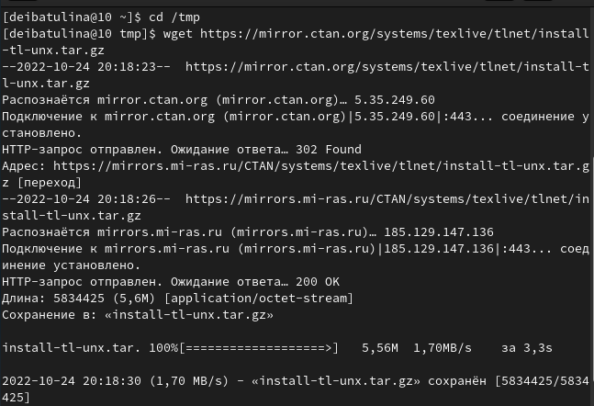

Рис. 1: Установка Texlive

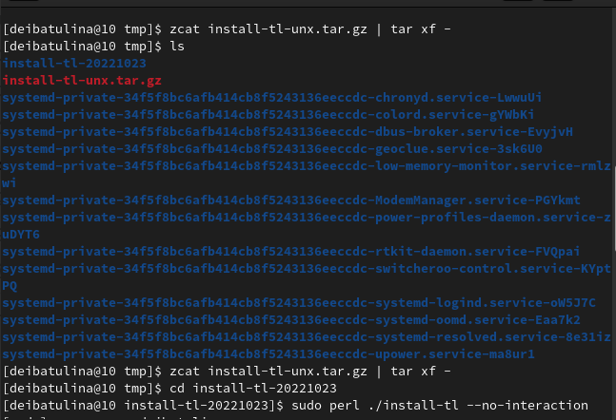

Рис. 2: Распаковка архива

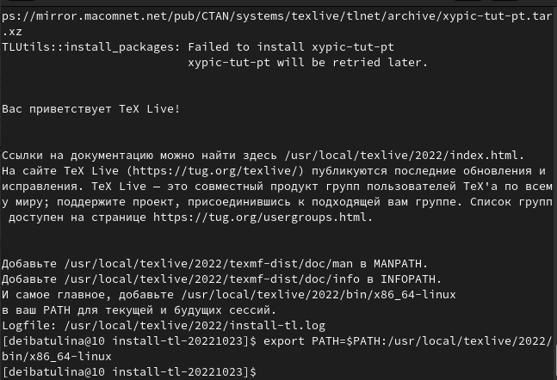

Рис. 3: Окно установки TexLive

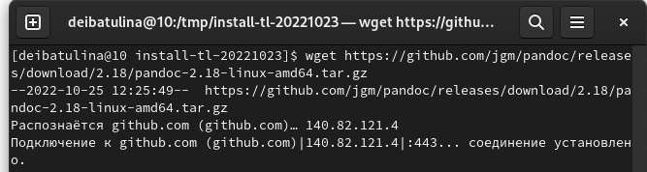

Рис. 4: Установка pandoc

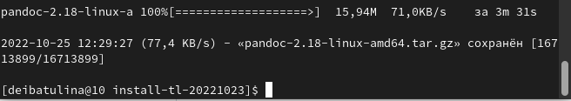

Рис. 5: Окно установки pandoc

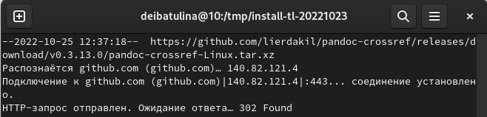

Рис. 6: Установка pandoc-crossref

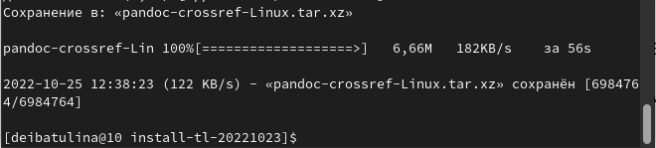

Рис. 7: Окно установки pandoc-crossref

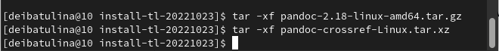

Рис. 8: Распаковка архивов

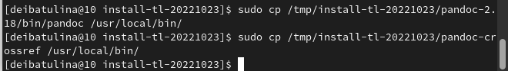

Рис. 9: Копирование файлов

Рис. 10: Проверка корректности выполненных действий

Рис. 10: Проверка корректности выполненных действий

Скачиваем изменения из удалённого репозитория с помощью команды git pull. (рис. 11, 12)

Рис. 11: Переход в каталог предмета

Рис. 11: Переход в каталог предмета

Рис. 12: Скачивание изменений из удалённого репозитория

Рис. 12: Скачивание изменений из удалённого репозитория

Переходим в подкаталог labs/lab04/report и компилируем шаблоны отчётов в форматы .docx и .pdf (рис. 13). Затем проверяем корректность выполненных действий (рис. 14), удаляем скомпилированные файлы и вновь проверяем корректность выполненных действий. (рис. 15)

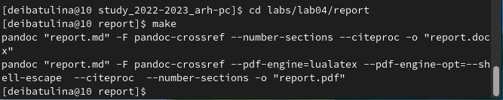

Рис. 13: Переход в подкаталог отчёта по лабораторной работе, компиляция шаблона в двух форматах

Рис. 14: Проверка корректности выполненных действий

Рис. 14: Проверка корректности выполненных действий

Рис. 15: Удаление скомпилированных файлов, проверка корректности выполненных действий

Рис. 15: Удаление скомпилированных файлов, проверка корректности выполненных действий

Начинаем редактирование отчёта по лабораторной работе №3, перейдя в соответствующий подкаталог labs/lab03/report. С помощью текстового процессора gedit редактируем отчёт. (рис. 16)

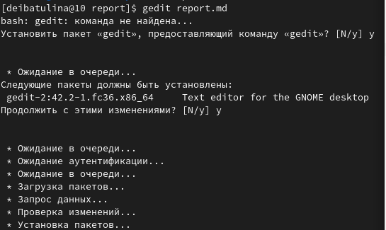

Рис. 16: Установка gedit

После установки открывается окно с шаблоном. Начинаем изменять его, вводя свои данные. (рис. 17, 18, 19, 20, 21)

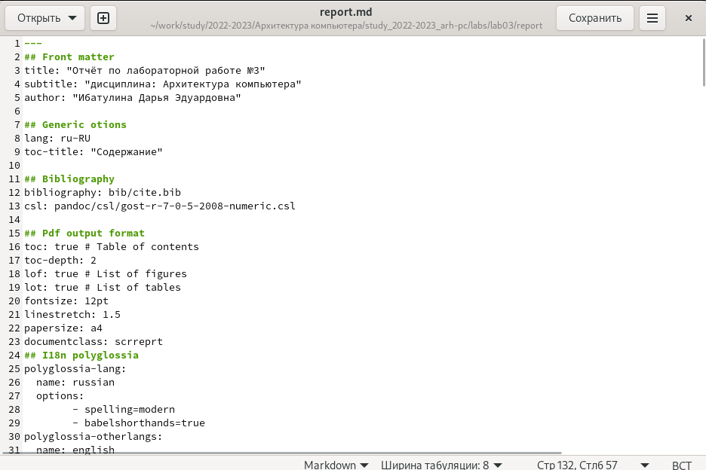

Рис. 17: Титульный лист отчёта

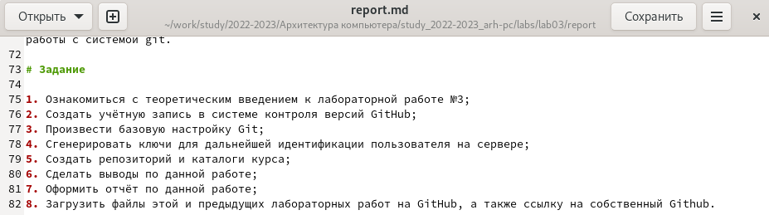

Рис. 18: Оформление задания маркированным списком

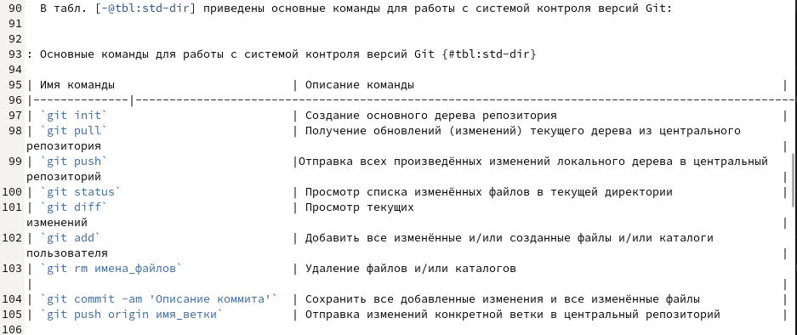

Рис. 19: Создание таблицы

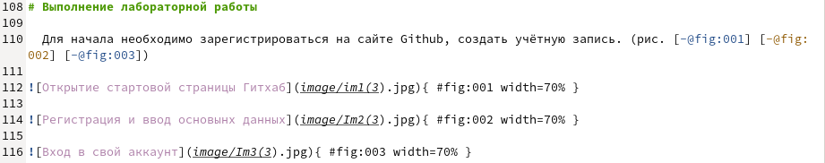

Рис. 20: Прикрепление изображений и ссылок на них

Рис. 21: Оформление ссылки на веб-сайт

Рис. 21: Оформление ссылки на веб-сайт

Компилируем отчёт в двух форматах: .docx и .pdf. (рис. 22)

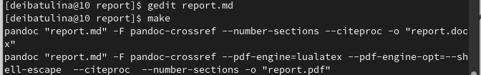

Рис. 22: Компиляция отчёта в двух форматах: .docx и .pdf

# 5 Выводы

Я научилась создавать и обрабатывать отчёты с помощью языка разметки Markdown.

# Список литературы

1. Руководство по выполнению лабораторной работы №4.